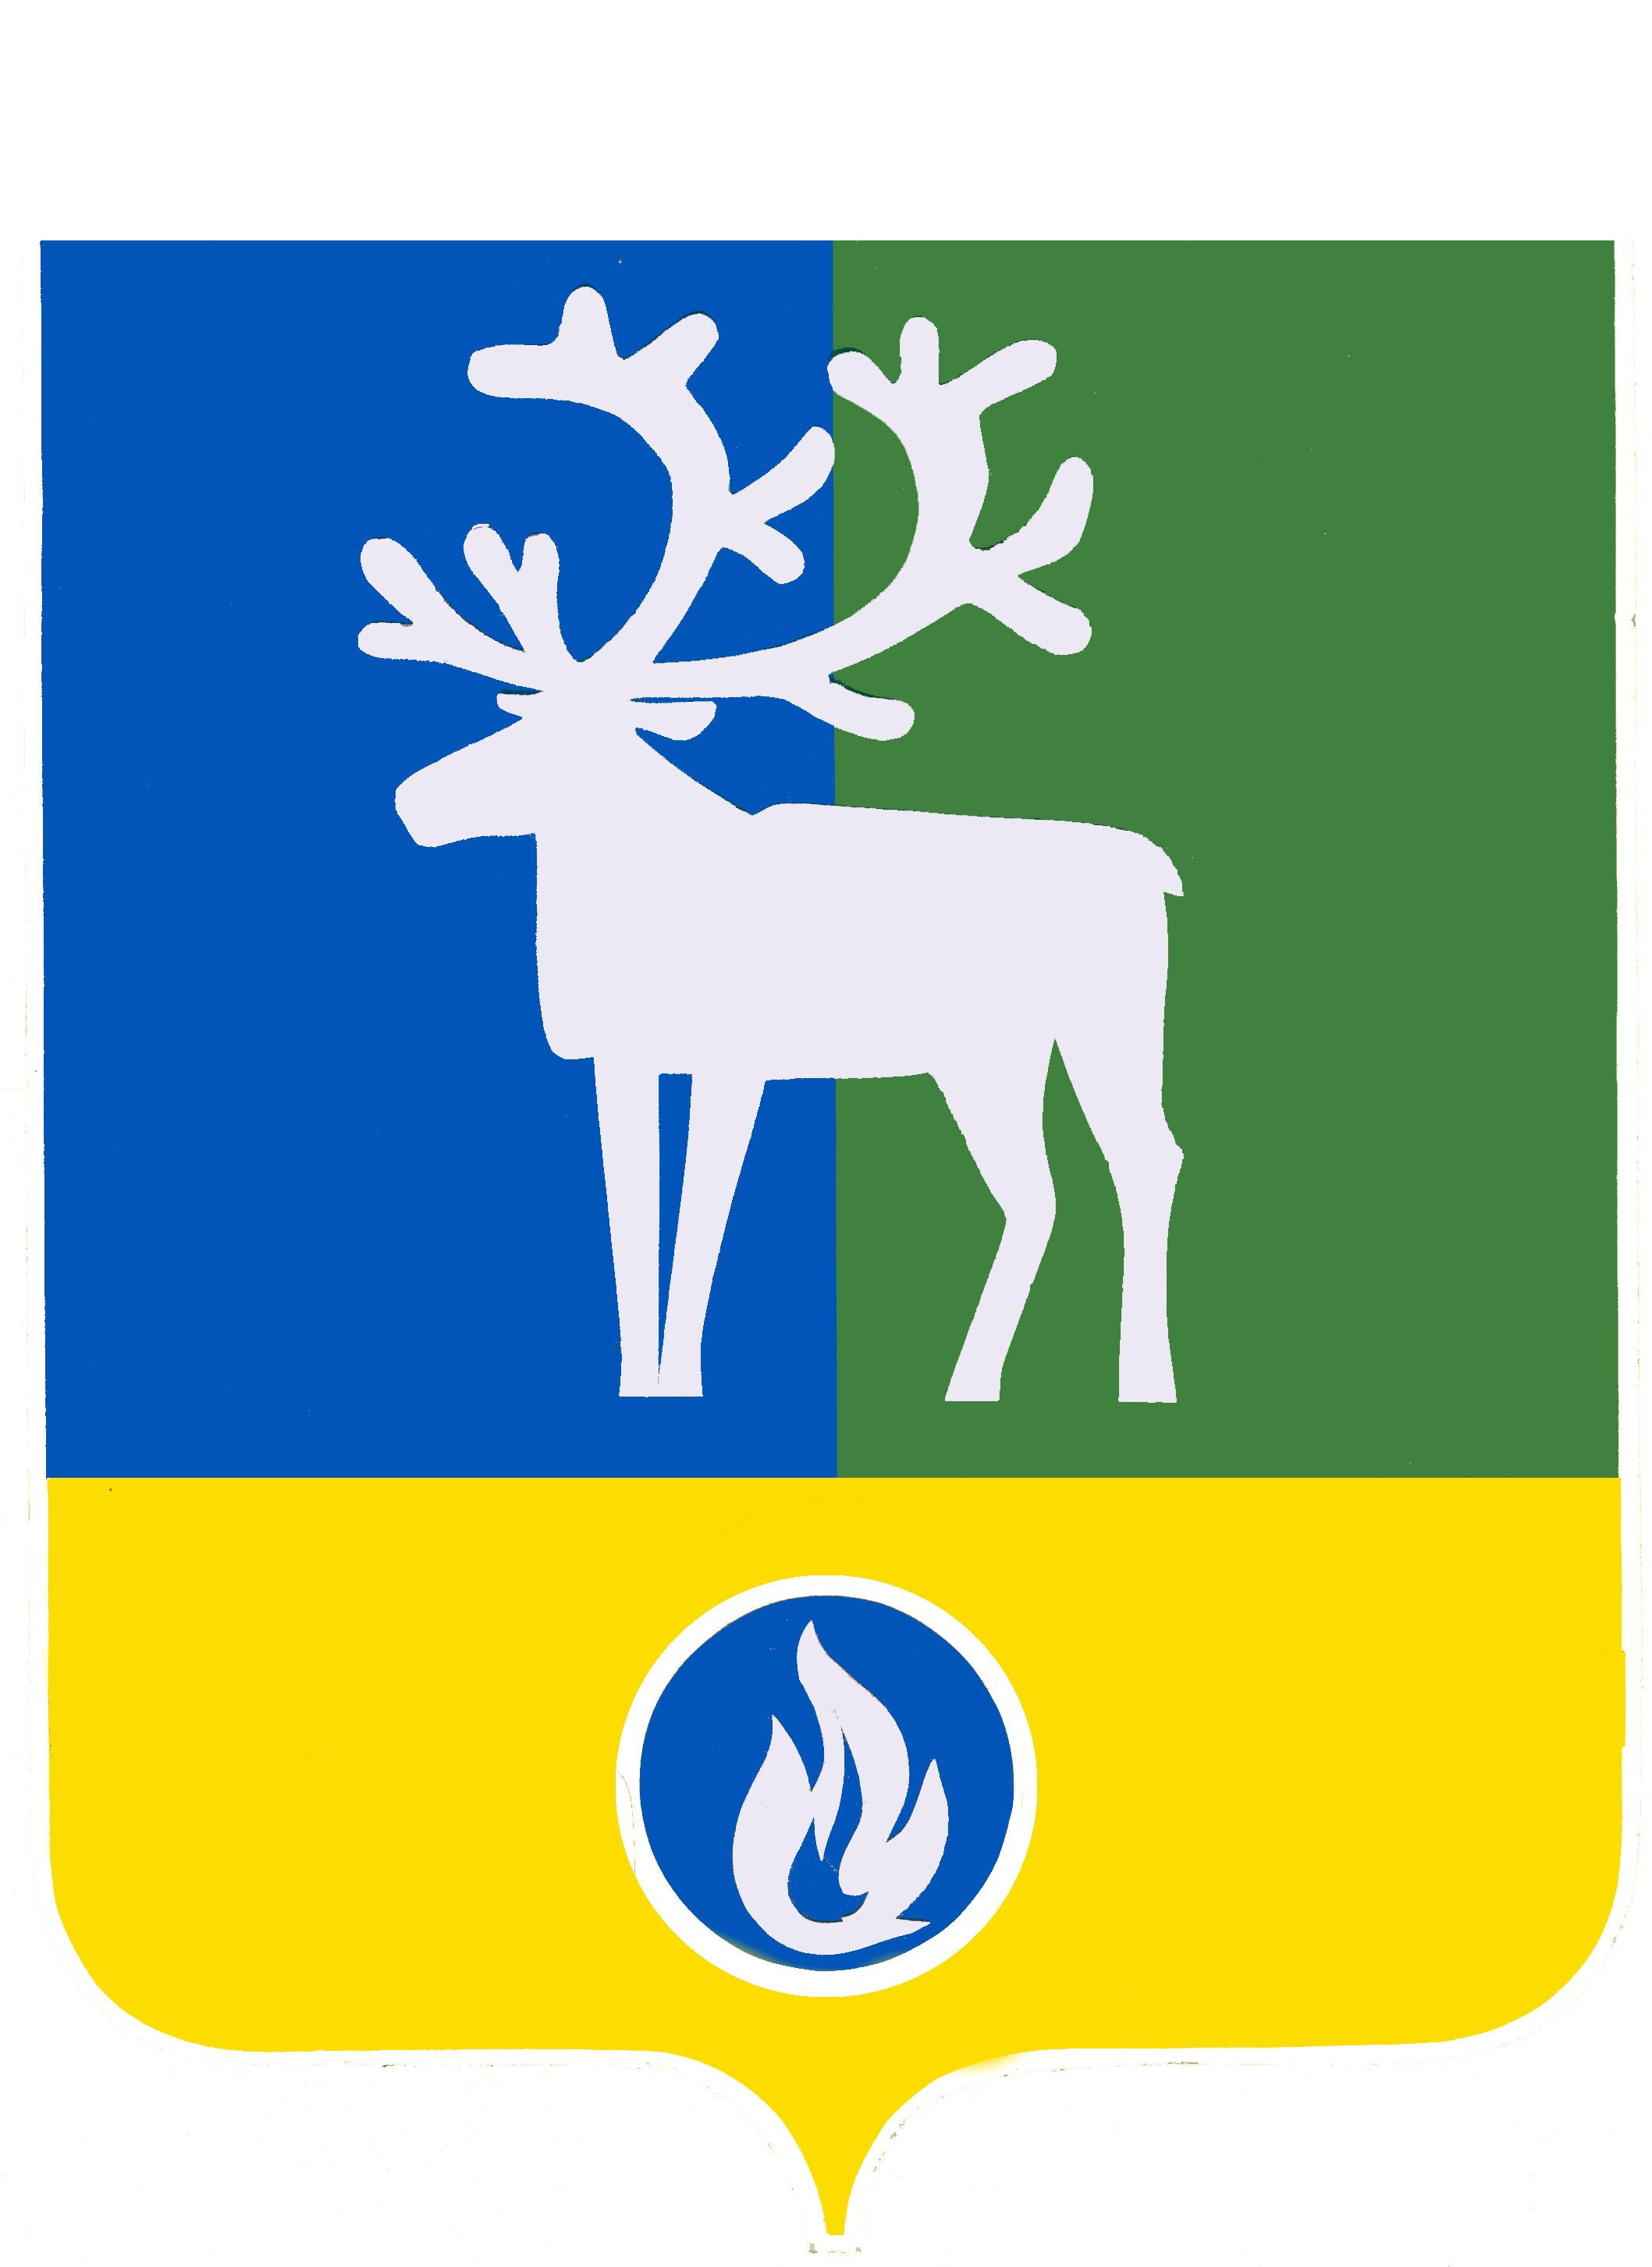
СЕЛЬСКОЕ ПОСЕЛЕНИЕ ЛЫХМА
БЕЛОЯРСКИЙ РАЙОН
ХАНТЫ-МАНСИЙСКИЙ АВТОНОМНЫЙ ОКРУГ – ЮГРА

проект

СОВЕТ ДЕПУТАТОВ
СЕЛЬСКОГО ПОСЕЛЕНИЯ ЛЫХМА

РЕШЕНИЕ

от 2021 года №

О внесении изменений в приложение к решению Совета депутатов сельского поселения Лыхма от 5 ноября 2019 года № 34

В соответствии с частью 4 статьи 15 Федерального закона от 6 октября 2003 года
№ 131-ФЗ «Об общих принципах организации местного самоуправления в Российской Федерации» Совет депутатов сельского поселения Лыхма р е ш и л:
- Внести в приложение «Перечень полномочий органов местного самоуправления сельского поселения Лыхма по решению вопросов местного значения, передаваемых органам местного самоуправления Белоярского района для осуществления в 2020-2022 годах» к решению Совета депутатов сельского поселения Лыхма от 5 ноября 2019 года № 34 «О передаче органам местного самоуправления Белоярского района осуществления части полномочий органов местного самоуправления сельского поселения Лыхма по решению вопросов местного значения» следующие изменения:
- подпункты 5.1-5.3 пункта 5 изложить в следующей редакции:
«5.1) рассматривать обращения потребителей, консультировать их по вопросам защиты прав потребителей;
5.2) обращаться в суды в защиту прав потребителей (неопределенного круга потребителей);
5.3) при выявлении по обращению потребителя товаров (работ, услуг) ненадлежащего качества, а также опасных для жизни, здоровья, имущества потребителей и окружающей среды органы местного самоуправления незамедлительно извещают об этом федеральные органы исполнительной власти, осуществляющие контроль за качеством и безопасностью товаров (работ, услуг).»;
- подпункты 13.8, 13.9 пункта 13 изложить в следующей редакции:
«13.8) информационной поддержки:
оказание информационной поддержки субъектам малого и среднего предпринимательства и организациям, образующим инфраструктуру поддержки субъектов малого и среднего предпринимательства, в виде создания муниципальных информационных систем, официальных сайтов информационной поддержки субъектов малого и среднего предпринимательства в сети «Интернет» и информационно-телекоммуникационных сетей и обеспечения их функционирования в целях поддержки субъектов малого и среднего предпринимательства;
оказание информационной поддержки физическим лицам, применяющим специальный налоговый режим, посредством размещения в информационных системах, на официальных сайтах информационной поддержки субъектов малого и среднего предпринимательства в сети «Интернет» информации, необходимой для развития деятельности физических лиц, применяющих специальный налоговый режим;
13.9) оказание консультационной поддержки субъектам малого и среднего предпринимательства в виде:
создания организаций, образующих инфраструктуру поддержки субъектов малого и среднего предпринимательства и оказывающих консультационные услуги субъектам малого и среднего предпринимательства, и обеспечения деятельности таких организаций;
компенсации затрат, произведенных и документально подтвержденных субъектами малого и среднего предпринимательства, на оплату консультационных услуг;».
- Поручить главе сельского поселения Лыхма в соответствии с настоящим решением заключить с главой Белоярского района дополнительное соглашение к соглашению о передаче администрацией сельского поселения Лыхма осуществления части полномочий по решению вопросов местного значения администрации Белоярского района от 5 ноября 2019 года.
- Направить настоящее решение в Думу Белоярского района и администрацию Белоярского района.
- Опубликовать настоящее решение в бюллетене «Официальный вестник сельского поселения Лыхма».
- Настоящее решение вступает в силу после его официального опубликования.

Глава сельского поселения Лыхма Н.В. Бызова

